

ที่ ปส. 067/2566 วันที่ 7 พฤศจิกายน 2566

**ไอแบงก์ เชิญชวนลูกค้าเตรียมใช้งาน ibank Application ด้วยการปรับปรุงข้อมูลส่วนตัว**

**ย้ำ! ไม่มีนโยบายโทรสอบถามข้อมูลส่วนบุคคลหรือส่งลิงก์ผ่าน SMS ให้ลูกค้าอัปเดตเด็ดขาด**

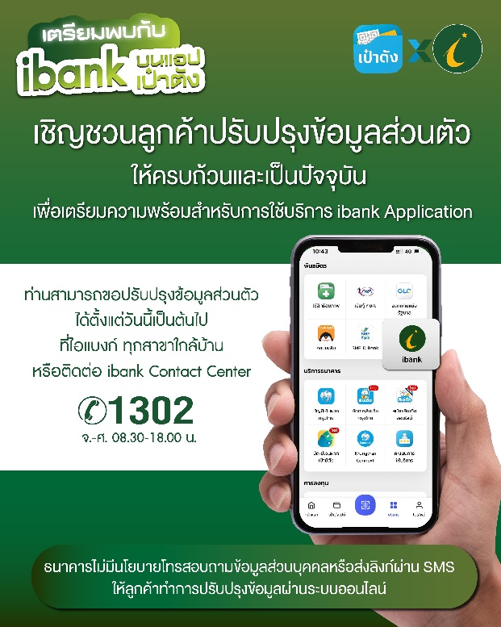

**ธนาคารอิสลามแห่งประเทศไทย (ไอแบงก์)** **เชิญชวนลูกค้าเตรียมความพร้อมสำหรับการใช้บริการ “ibank Application” ซึ่งเป็น Mobile Banking ของธนาคารที่จะเริ่มให้บริการอย่างเป็นทางการในเร็วๆ นี้ ได้อย่างสะดวกและรวดเร็ว ด้วยการปรับปรุงข้อมูลส่วนตัวให้ครบถ้วนและเป็นปัจจุบัน ธนาคารเน้นย้ำความปลอดภัยของลูกค้า โดยไม่มีนโยบายโทรสอบถามข้อมูลส่วนบุคคลหรือส่งลิงก์ผ่าน SMS ให้ลูกค้าทำการปรับปรุงข้อมูลผ่านระบบออนไลน์**

**ดร.ทวีลาภ ฤทธาภิรมย์** กรรมการและผู้จัดการ ธนาคารอิสลามแห่งประเทศไทย เปิดเผยว่า “ในเร็วๆ นี้ ไอแบงก์ จะเปิดให้บริการ **“ibank Application”** ซึ่งเป็น Mobile Banking ของธนาคารที่อยู่บนแอปพลิเคชันเป๋าตัง (Paotang) โดยขณะนี้ไอแบงก์แอปพลิเคชันอยู่ในช่วงของการทดสอบซึ่งใกล้จะแล้วเสร็จ ทั้งนี้ เพื่อให้ลูกค้าสามารถใช้บริการ ibank Application ได้อย่างสะดวกสบาย รวดเร็ว และปลอดภัย จึงขอเชิญชวนให้ลูกค้าของธนาคารดำเนินการปรับปรุงข้อมูลส่วนตัวให้ครบถ้วนและเป็นปัจจุบัน อย่างเช่น หมายเลขโทรศัพท์มือถือ หรืออีเมล โดยลูกค้าสามารถขอปรับปรุงข้อมูลส่วนตัวได้ที่ไอแบงก์ทุกสาขาใกล้บ้าน หรือติดต่อ ibank Contact Center โทร. 1302 ตั้งแต่วันนี้เป็นต้นไป โดยลูกค้าจะต้องเป็นผู้ขอดำเนินการด้วยตนเองเท่านั้น ธนาคารไม่มีนโยบายโทรสอบถามข้อมูลส่วนบุคคลหรือส่งลิงก์ผ่าน SMS ให้ลูกค้าทำการปรับปรุงข้อมูลผ่านระบบออนไลน์ เพื่อความปลอดภัยของลูกค้าที่อาจมีกลุ่มมิจฉาชีพโทรศัพท์ไปสอบถามข้อมูล หรือส่ง SMS แนบลิงก์ให้ทำการปรับปรุงข้อมูล และในกรณีที่ลูกค้าสงสัยว่าอาจถูกมิจฉาชีพหลอกลวงให้รีบแจ้งมายังธนาคาร โทร. 1302 กด 6 ได้ตลอด 24 ชั่วโมง” ดร.ทวีลาภ กล่าวทิ้งท้าย